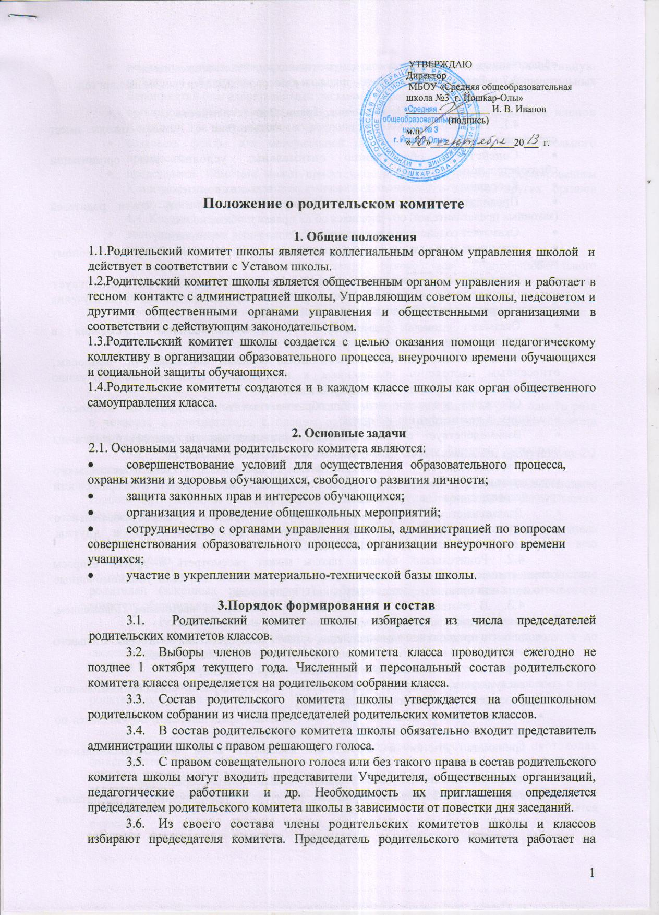
общественных началах и ведет всю документацию родительского комитета.
3.7 Родительские комитеты школы и классов избираются сроком на один год.

4. Полномочия. Права. Ответственность
4.1. Родительский комитет школы в соответствии с Уставом школы имеет следующие полномочия;
- Содействует обеспечению оптимальных условий для организации образовательного процесса;
- Координирует деятельность классных родительских комитетов;
- Проводит разъяснительную и консультативную работу среди родителей (законных представителей) обучающихся об их правах и обязанностях;
- Оказывает содействие в проведении общешкольных мероприятий;
- Участвует в подготовке общеобразовательного учреждения к новому учебному году;
- Совместно с администрацией общеобразовательного учреждения содействует организации питания обучающихся путем проведения с родителями бесед, путем изучения отзывов и предложений обучающихся и их родителей;
- Оказывает помощь администрации общеобразовательного учреждения в организации и проведении общешкольных родительских собраний;
- Рассматривает обращения в свой адрес, а также обращения по вопросам, отнесенным настоящим положением к компетенции Комитета, по поручению руководителя общеобразовательного учреждения;
- Обсуждает локальные акты общеобразовательного учреждения по вопросам, входящим в компетенцию Комитета;
- Взаимодействует с общественными организациями по вопросу пропаганды школьных традиций, уклада школьной жизни;
- Взаимодействует, с педагогическим коллективом общеобразовательного учреждения по вопросам профилактики правонарушений, безнадзорности и беспризорности среди несовершеннолетних обучающихся;
- Взаимодействует с другими органами самоуправления общеобразовательного учреждения по вопросам проведения общешкольных мероприятий и другим вопросам, относящимся к компетенции Комитета.
- Родительский комитет школы может рассмотреть и другие вопросы жизнедеятельности школы, выходящие за рамки его полномочий, если уполномоченные на то лица или органы передадут ему данные полномочия.
- В соответствии с компетенцией, установленной настоящим Положением, Комитет имеет право:
- вносить предложения администрации, органам самоуправления общеобразовательного учреждения и получать информацию о результатах их рассмотрения;
- обращаться за разъяснениями в учреждения и организации;
- заслушивать и получать информацию от администрации общеобразовательного учреждения, его органов самоуправления;
- вызывать на свои заседания родителей (законных представителей) обучающихся по представлениям (решениям) классных родительских комитетов;
- принимать участие в обсуждении локальных актов общеобразовательного учреждения;
- давать разъяснения и принимать меры по рассматриваемым обращениям;
- выносить общественное порицание родителям, уклоняющимся от воспитания детей в семье;
- поощрять родителей (законных представителей) обучающихся за активную работу в Комитете, за оказание помощи в проведении общешкольных мероприятий благодарственными письмами и грамотами;
- организовывать постоянные или временные комиссии под руководством членов Комитета для исполнения своих функций;
- создавать фонды для материальной поддержки участников образовательного процесса;
- председатель Комитета может присутствовать (с последующим информированием Комитета) на отдельных заседаниях педагогического совета, других органов самоуправления по вопросам, относящимся к компетенции Комитета;
4.4. Комитет отвечает за:
- выполнение плана работы;
- выполнение решений, рекомендаций Комитета;
- установление взаимопонимания между руководством общеобразовательного учреждения и родителями (законными представителями) обучающихся в вопросах семейного и общественного воспитания;
- качественное принятие решений в соответствии с действующим законодательством;
- бездействие отдельных членов Комитета или всего Комитета;
- члены Комитета, не принимающие участия в его работе, по представлению председателя Комитета могут быть отозваны избирателями.

5. Порядок работы
- Родительский комитет школы собирается на заседания не реже одного раза в четверть в соответствии с планом работы. План работы родительского комитета является составной частью плана работы школы.
- Заседание считается правомочным, если на его заседании присутствует 2\3 численного состава членов родительского комитета.
- Решения родительского комитета принимаются простым большинством голосов. При равенстве голосов, решающим считается голос председателя родительского комитета.
- Заседание родительского комитета ведет, как правило, председатель родительского комитета школы. Председатель родительского комитета ведет всю документацию.
5.5. При рассмотрении вопросов, связанных с обучающимися, присутствие родителей (законных представителей) обучающегося на заседании родительского комитета обязательно.
- Решения родительского комитета школы, принятые в пределах его полномочий и в соответствии с законодательством, являются рекомендательными и доводятся до сведения администрации школы.
- Администрация школы в месячный срок должна рассмотреть решение родительского комитета и принять по ним соответствующее решение и сообщить о нем родительскому комитету.

6. Документация
- Заседания родительского комитета оформляются протокольно. В протоколах фиксируется ход обсуждения вопросов, предложения и замечания членов родительского комитета. Проколы подписываются председателем родительского комитета.
- Документация родительского комитета школы хранится в делах учреждения. В соответствии с установленным порядком документация родительского комитета сдается в архив.

